Percobaan 1
- Terjadi error (kompilasi gagal) karena array bil dideklarasikan dengan tipe data int (bilangan bulat). Nilai 5.0 dan 7.5 bertipe data double (pecahan), sehingga Java akan menolak pemasukan nilai tersebut karena tidak bisa memasukkan tipe data pecahan secara langsung ke dalam tipe data integer tanpa proses casting (konversi tipe data).
- Ini adalah kode program nya
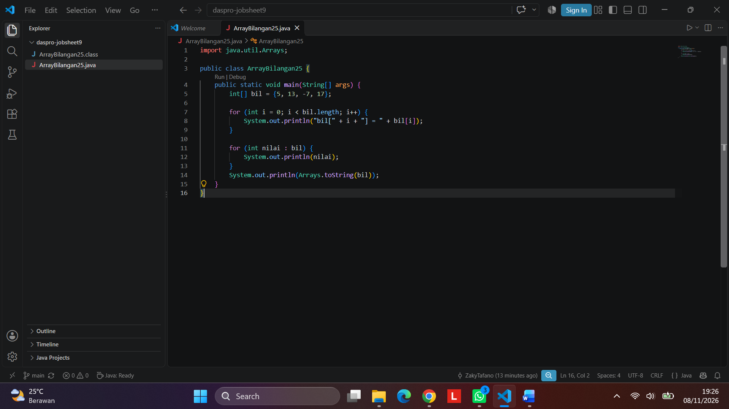
- Keluaran program: Baris output akan menampilkan nilai asli dari elemen array pada indeks ke-$i$ beserta hasil perkalian elemen tersebut dengan angka 2 (yang dicetak sebagai bagian teks "double = ...").
Maksud statement: Statement tersebut melakukan operasi aritmatika secara langsung di dalam perintah cetak (bil[i] * 2), di mana setiap nilai elemen array dikalikan dua tanpa mengubah nilai asli yang tersimpan di dalam memori array tersebut.
- Keluaran program: Program akan mengalami error saat runtime berupa pengecualian ArrayIndexOutOfBoundsException.
Mengapa demikian: Array bil memiliki 4 elemen dengan indeks dari 0 hingga 3. Ketika kondisi menggunakan i <= 4, perulangan akan mencoba mengakses indeks ke-4 (bil[4]), yang mana indeks tersebut berada di luar kapasitas alokasi memori array yang sah.
- - for loop: Mengakses elemen berdasarkan indeksnya (bil[i]). Digunakan saat kita membutuhkan nomor indeks atau ingin memanipulasi/mengakses elemen secara spesifik berdasarkan posisinya.
- foreach loop: Mengakses nilai elemen secara langsung tanpa memedulikan indeks. Digunakan ketika kita hanya ingin membaca atau memproses seluruh nilai di dalam array secara sekuensial dengan kode yang lebih ringkas.
- Arrays.toString(): Mencetak seluruh isi array dalam satu baris dengan format tanda kurung siku dan koma (contoh: [5, 13, -7, 17]). Digunakan untuk keperluan debugging atau menampilkan representasi data array secara cepat dan rapi.

Percobaan 2
- Kondisi tersebut digunakan sebagai batas pengulangan agar iterasi berjalan selama variabel i bernilai kurang dari panjang total array (nilaiAkhir.length). Hal ini memastikan perulangan berjalan sebanyak kapasitas elemen array (yaitu 10 kali) dan mencegah terjadinya error ArrayIndexOutOfBoundsException akibat mengakses indeks di luar batas.
- Ini adalah kode program modifikasinya
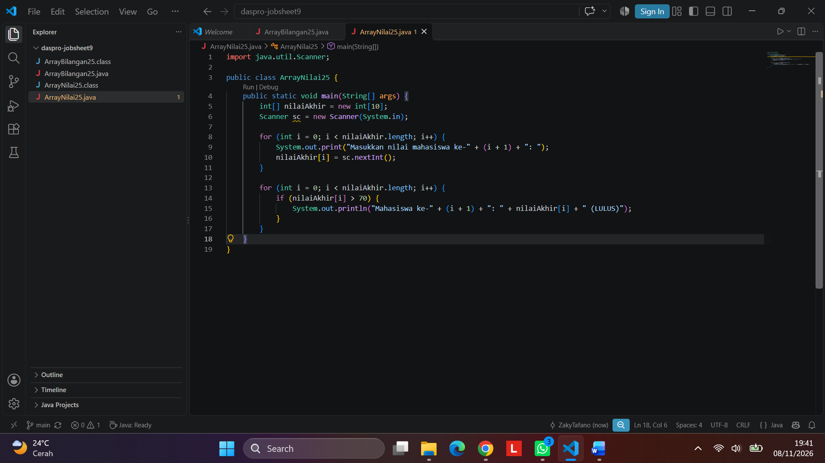
Penjelasan Alur: Program melakukan iterasi melalui perulangan for dari indeks 0 hingga akhir array. Di dalam perulangan, terdapat pengecekan kondisi if (nilaiAkhir[i] > 70). Jika kondisi bernilai benar, maka data mahasiswa pada indeks tersebut akan dicetak ke layar; jika salah, baris tersebut akan dilewati sehingga nilai yang tidak lulus tidak akan ditampilkan.
- - Bagian yang BISA diubah: Perulangan pada langkah ke-5 (menampilkan data dan status) dapat diubah menggunakan foreach karena kita hanya ingin membaca isi elemen array secara sekuensial tanpa mengubah atau memerlukan nomor indeks secara spesifik.
- Bagian yang TIDAK BISA diubah: Perulangan pada langkah ke-4 (proses pengisian input dari pengguna) tidak bisa menggunakan foreach. Alasannya, foreach bersifat read-only (hanya membaca nilai variabel penampung, bukan elemen array aslinya) dan tidak menyediakan akses ke indeks array (i). Kita memerlukan indeks array untuk memasukkan data input dari pengguna ke posisi elemen yang tepat (nilaiAkhir[i] = input.nextInt();).
- Ini adalah modifikasi kode program
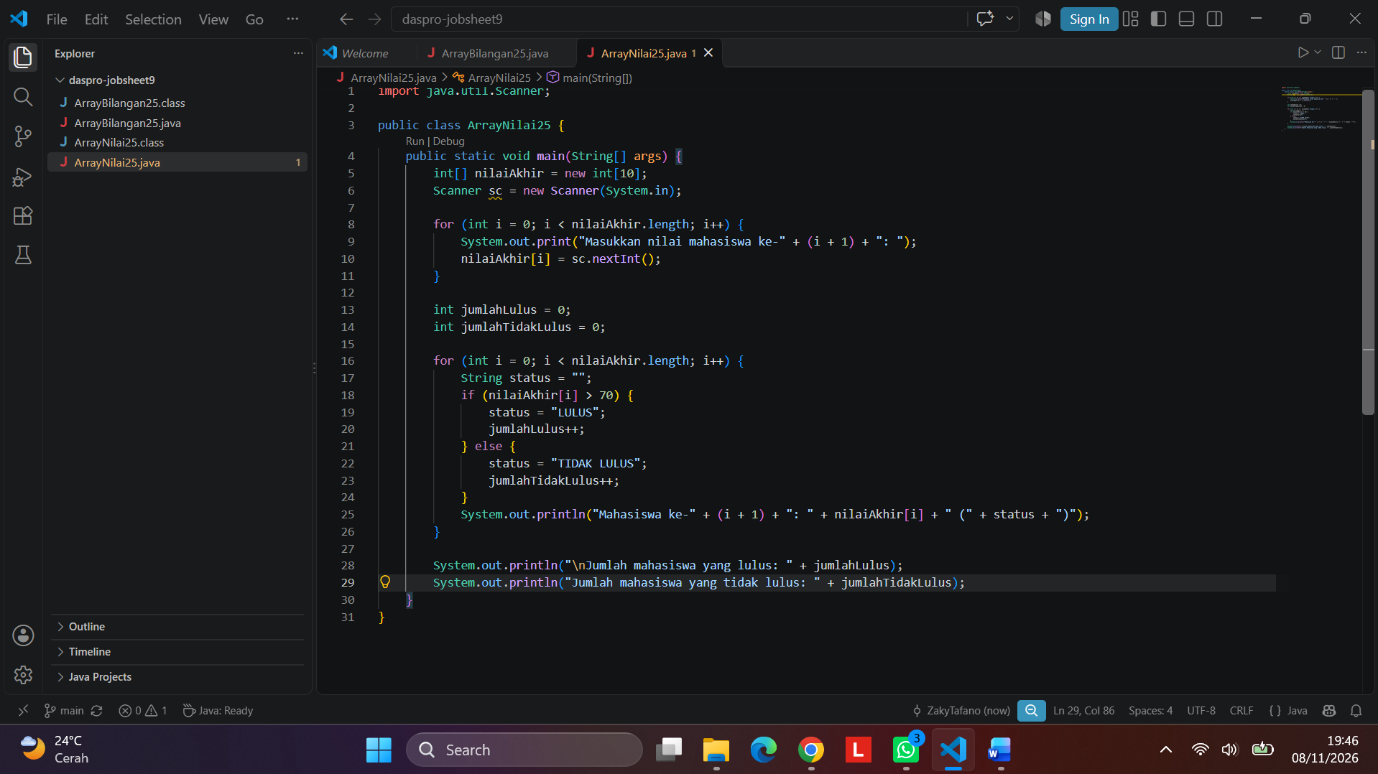

Percobaan 3
- Ini adalah modifikasi kode program nya
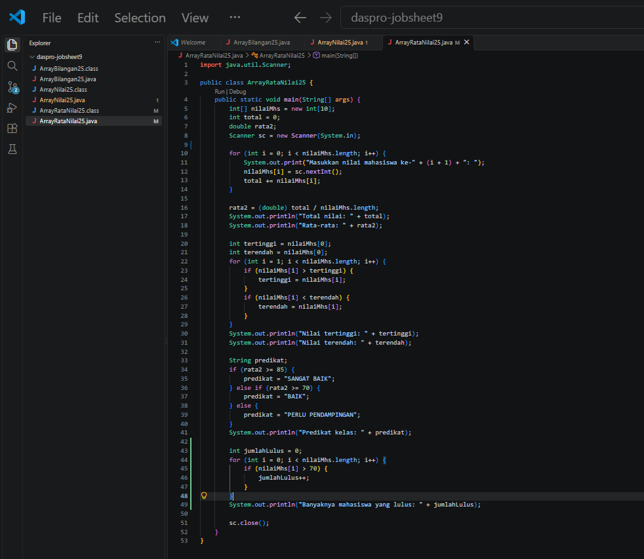
- Ini adalah modifikasi kode program nya
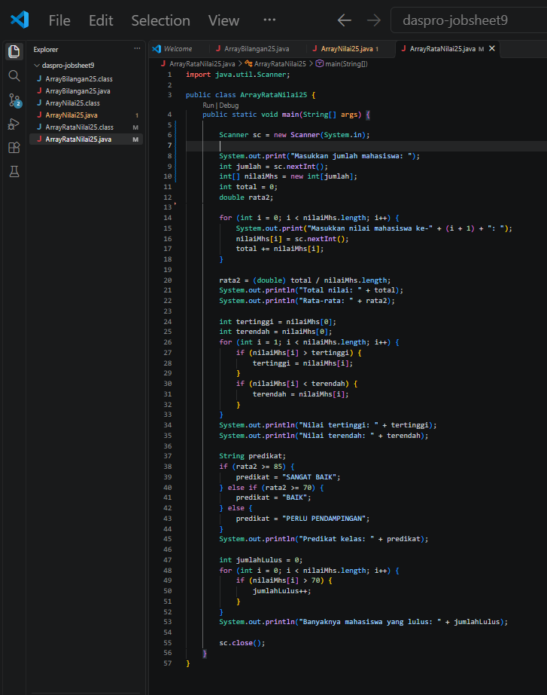
- - Variabel total dan nilaiMhs.length bertipe data integer (int). Jika pembagian dilakukan secara langsung antar integer (total / nilaiMhs.length), Java akan melakukan pembagian bilangan bulat (integer division), yang mana bagian desimal akan dibuang (contoh: 712 / 10 akan menghasilkan 71 bukan 71.2).
- Penambahan casting (double) mengubah tipe data total menjadi bilangan pecahan sementara saat operasi pembagian berlangsung, sehingga hasil akhir desimal / pecahan dapat dihitung dan disimpan dengan akurat ke dalam variabel rata2 yang bertipe.

Percobaan 4
- Statement break; digunakan untuk menghentikan perulangan (for) secara paksa segera setelah nilai yang dicari (key) ditemukan di dalam array. Hal ini membuat program lebih efisien karena komputer tidak perlu melanjutkan proses pengecekan ke sisa elemen array berikutnya di belakang setelah data yang dicari sudah ketemu.
- Ini adalah modifikasi kode program nya
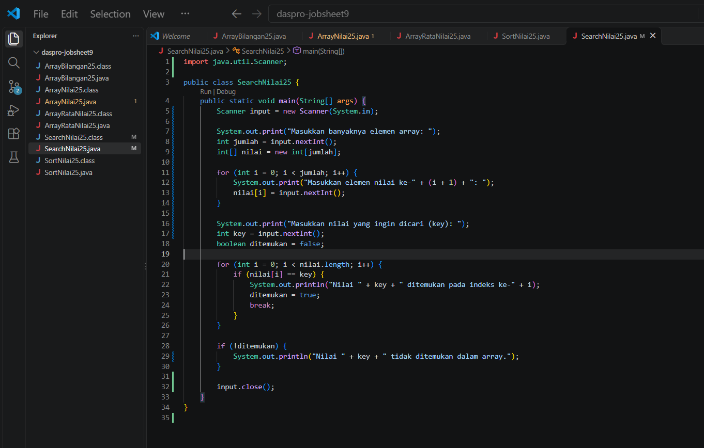
- Ini adalah kode tambahan nya
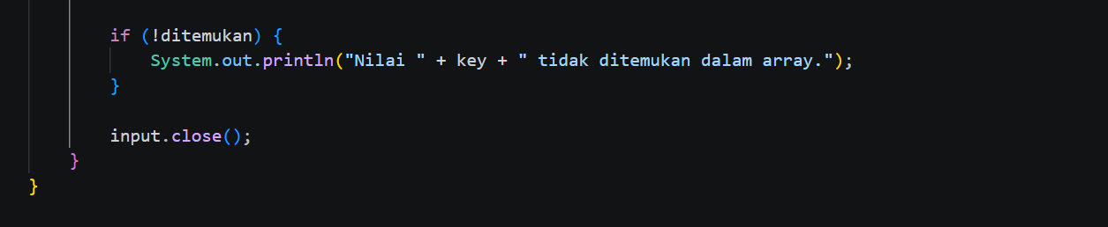
- Algoritma Bubble Sort bekerja dengan cara membandingkan dua elemen yang bersebelahan secara berpasangan (swapping). Jika elemen di sebelah kiri lebih besar daripada elemen di sebelah kanan, maka posisinya ditukar. Proses ini diulang secara bertahap hingga seluruh array tersusun teratur.
Berikut adalah langkah kerja detail menggunakan data uji coba awal {78, 65, 90, 55, 88, 72}:
Iterasi / Pass Pertama:
- Bandingkan 78 dan 65 ($→$ ditukar menjadi {65, 78, 90, 55, 88, 72}).
- Bandingkan 78 dan 90 ($→$ tetap karena sudah urut).
- Bandingkan 90 dan 55 ($→$ ditukar menjadi {65, 78, 55, 90, 88, 72}).
- Bandingkan 90 dan 88 ($→$ ditukar menjadi {65, 78, 55, 88, 90, 72}).
- Bandingkan 90 dan 72 ($→$ ditukar menjadi {65, 78, 55, 88, 72, 90}).
- Hasil: Angka terbesar (90) berhasil "bergelembung" ke posisi paling akhir.
Iterasi Berikutnya: Proses perbandingan serupa diulang untuk sisa elemen di sebelah kiri secara bertahap (mengabaikan elemen terakhir yang sudah urut) pada setiap putaran berikutnya hingga semua elemen tersusun dari yang terkecil ke terbesar menjadi {55, 65, 72, 78, 88, 90}.
- Ini adalah modifikasi kode program nya
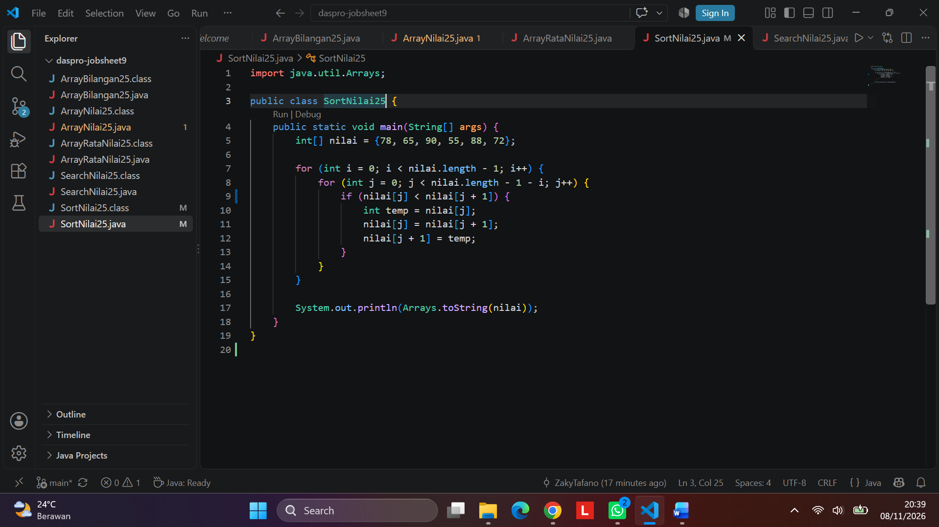

Tugas
- Ini Adalah kode program nya
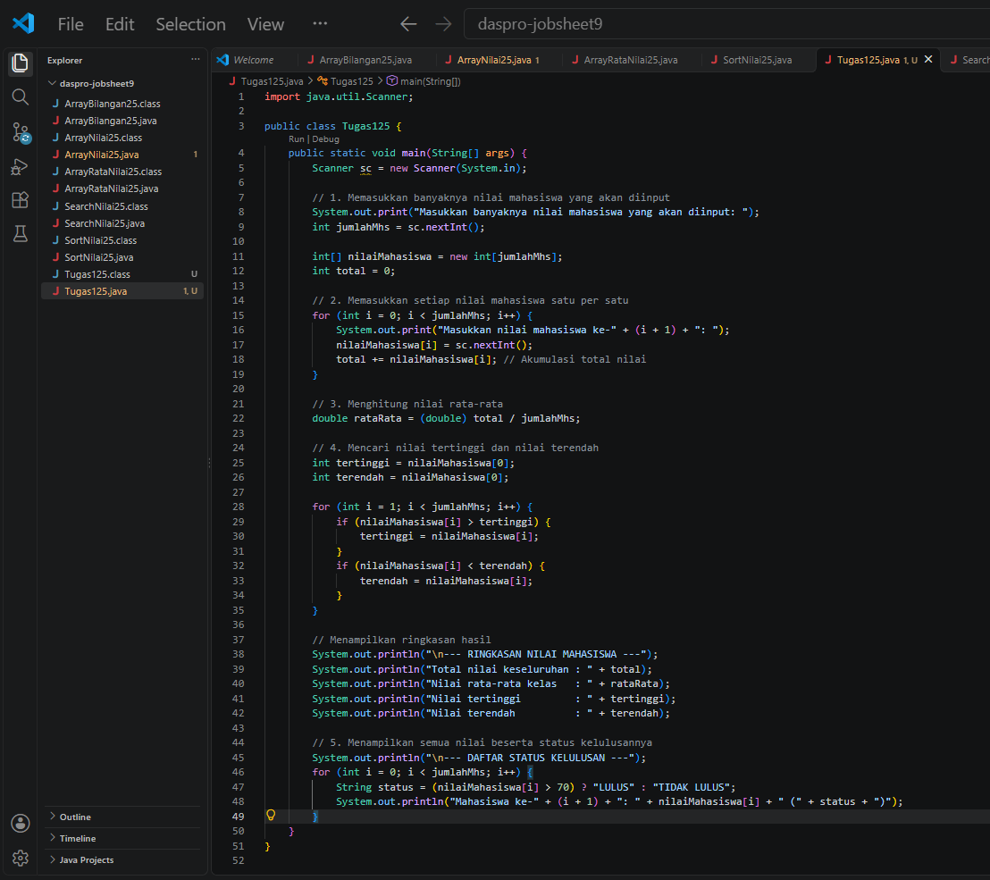
ini Adalah hasil nya
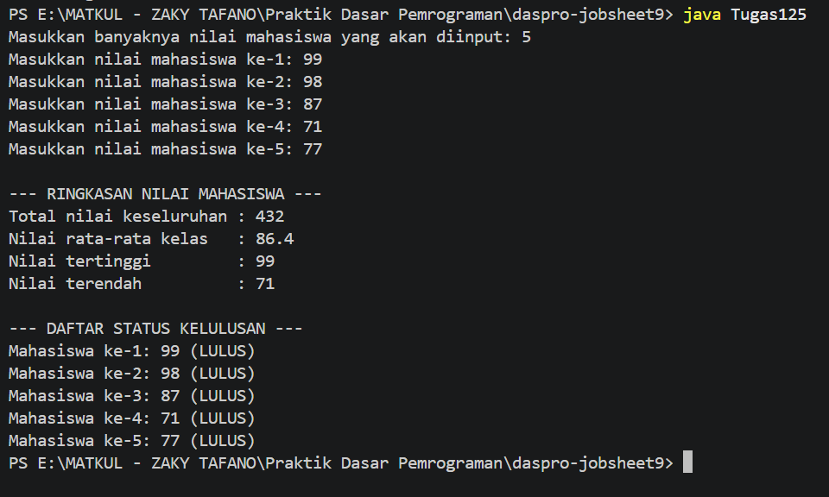
- Ini adalah haslnya


